12 апреля в библиотеке-филиале №7 села Лазо проведен час путешествий «Мы и космос», посвященный Дню космонавтики. На мероприятии дети познакомились с космонавтами, которые первыми полетели в космос. Была проведена тематическая викторина. К мероприятию оформлена книжная выставка «Первопроходец».
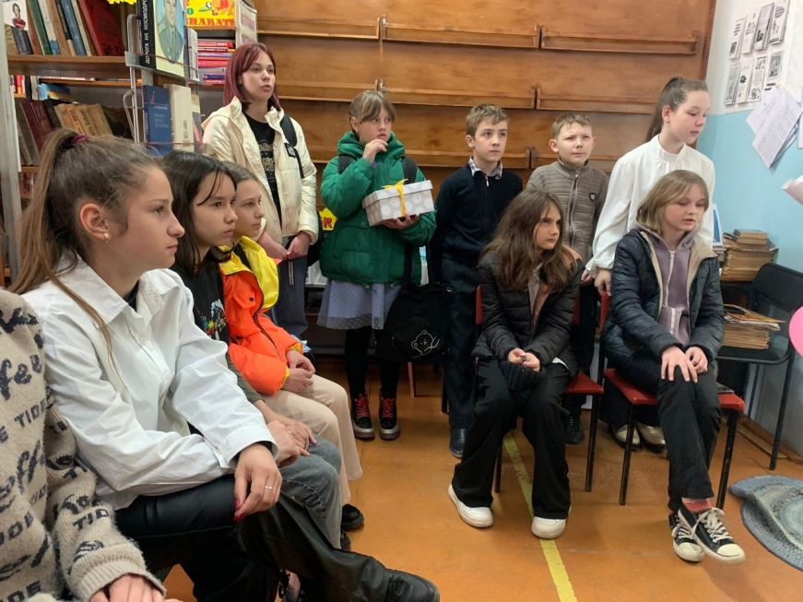
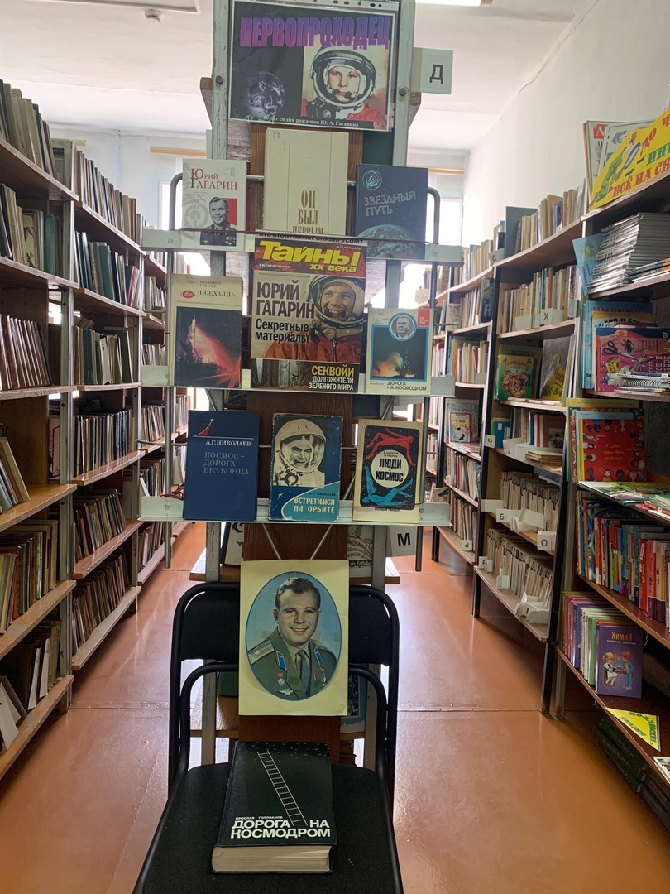
Богата и разнообразна природа нашей Родины. На суше, в воздухе и под водой – всюду кипит жизнь. Сколько загадок, чудес и тайн можно открыть для себя! 22 апреля библиотека-филиал №3 села Грушевое провела литературно-познавательную игру «Ключ к загадкам природы», посвященную Международному дню Земли. К этому дню в библиотеке была оформлена выставка «Берегите эту землю», на которой были представлены не только естественнонаучная литература, но и рисунки читателей библиотеки. В ходе мероприятия ребята разгадали загадки о животных и растениях, разобрали несколько экологических ситуаций, поиграли в игры «Как разговаривают птицы и животные».
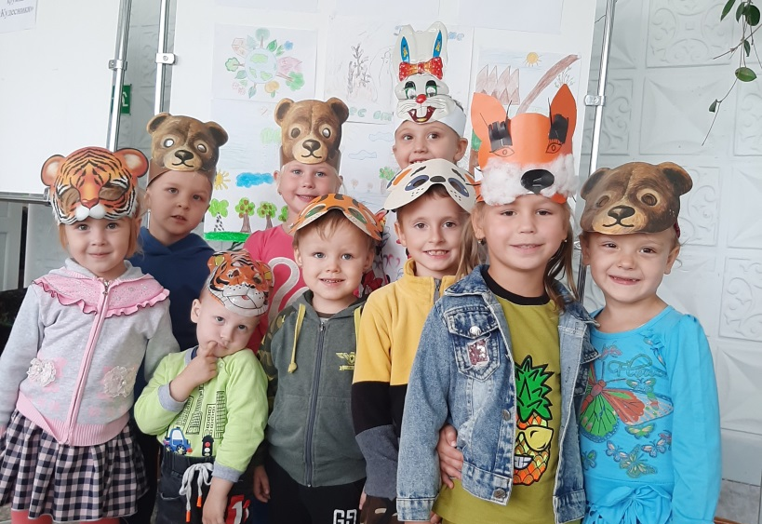
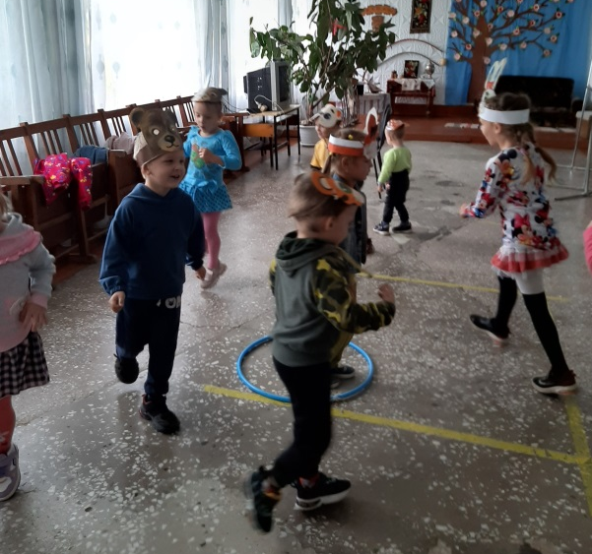
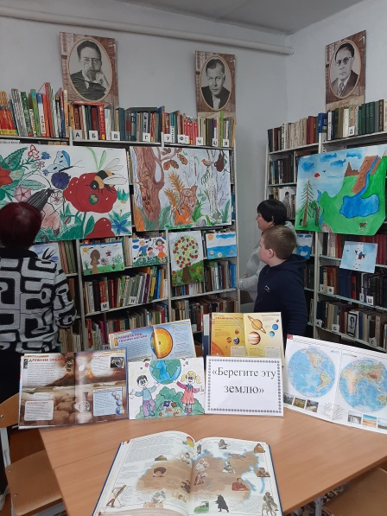

22 апреля в рамках краеведческой программы «Край, в котором мы живём» в библиотеке-филиале №6 (микрорайон ЛДК) проеден экологический час «Места родные заповедные…». В ходе мероприятия с воспитанниками детского реабилитационного центра «Надежда» говорили об экологическом состоянии Земли, о красоте родного края. Вместе с подростками обсудили экологические проблемы: загрязнение воздуха, воды, лесов, участившиеся лесные пожары. Ребята поделились своим мнением о том, какую посильную помощь они в силах оказать, что бы сохранить природу для следующих поколений. Школьники показали хорошие знания в области экологии. Угадывали исчезающих животных по описанию, отвечали на сложные вопросы викторины, разгадывали загадки.
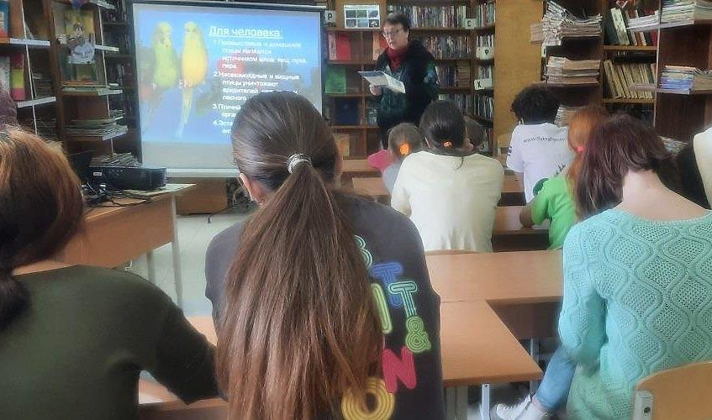

20 апреля в Центральной библиотеке г. Дальнереченска для учащихся начальных классов был проведен литературный праздник «Дядя Стёпа Михалков», посвященный 110-летию со дня рождения детского писателя.
Ребята вспомнили стихотворения всеми любимого поэта и познакомились с другими произведениями, которые ранее были им неизвестны. В начале мероприятия ребята спели гимн России, автором слов которого является С. В. Михалков, а закончилось мероприятие просмотром мультфильма по сценарию С. В. Михалкова. Ученики сделали вывод, что произведения С. В. Михалкова учат быть добрыми, трудолюбивыми, внимательными и дружными и что нужно больше читать, потому что книги – это наши помощники, мудрые советчики и друзья.
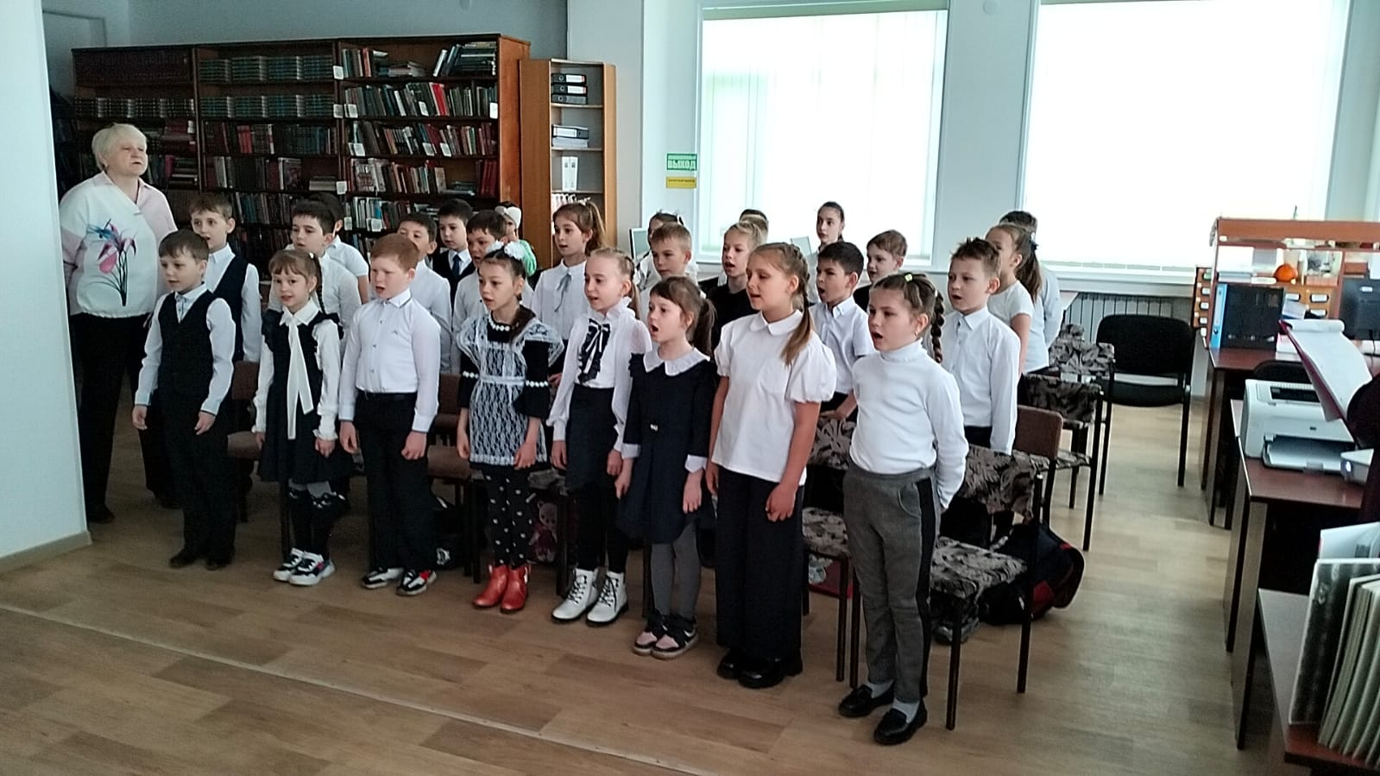
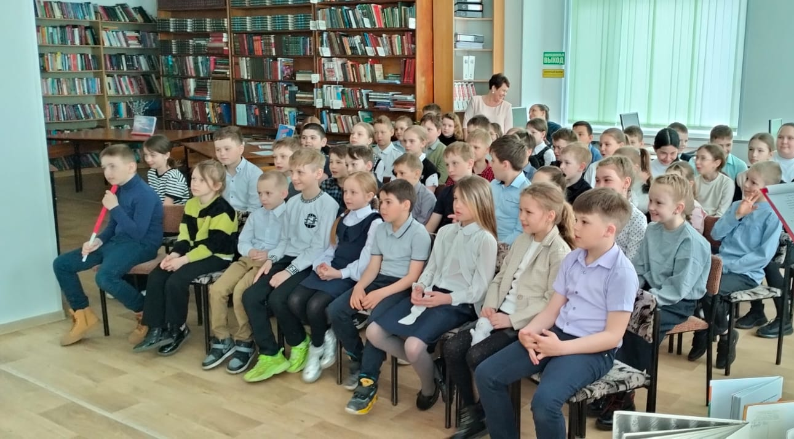
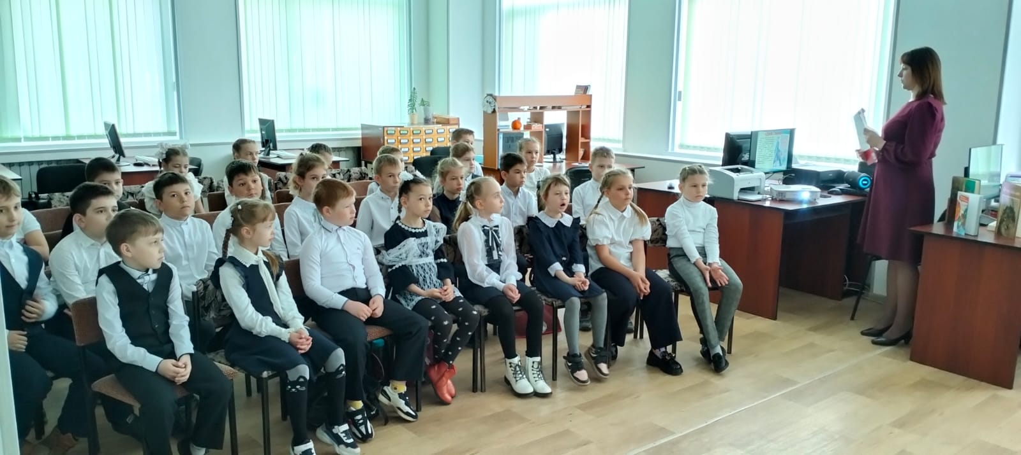
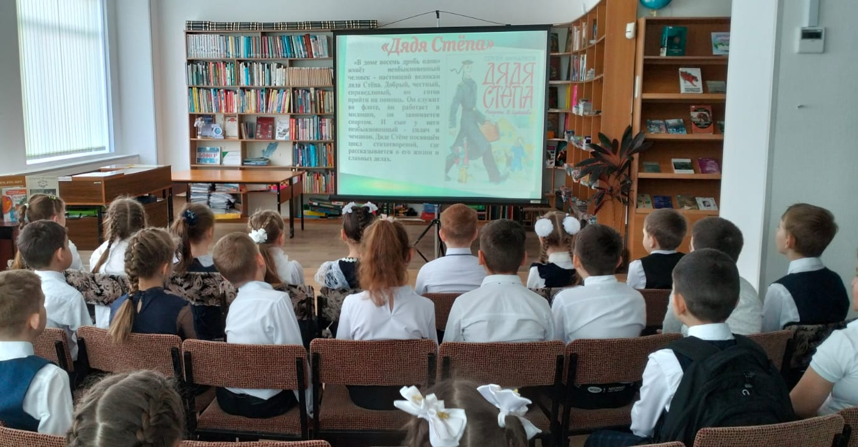

21 апреля учащиеся 1-4-х классов МБОУ «Лицей» знакомились с жизнью и творчеством Сергея Владимировича Михалкова.
На празднике ребята читали стихи Сергея Михалкова, посмотрели мультфильмы на его стихи, играли в литературные игры «Волшебные слова», «Скажи наоборот», «Поиграем-угадаем». Закончился праздник стихотворением Сергея Владимировича Михалкова «Как бы жили мы без книг».
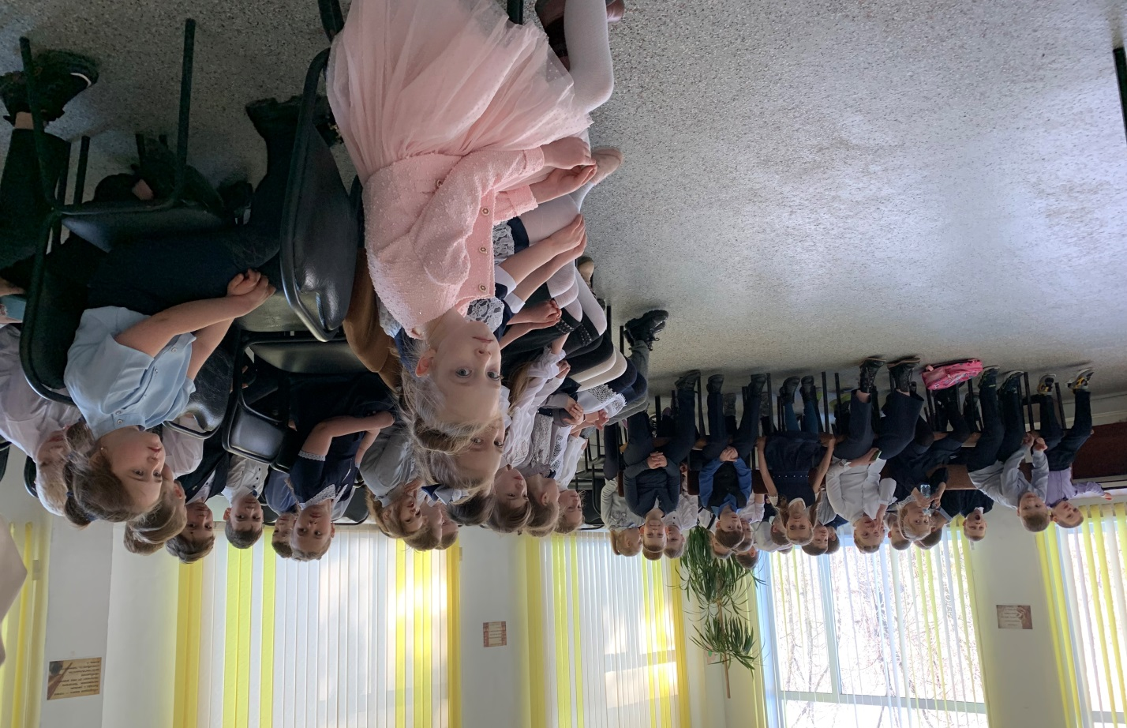

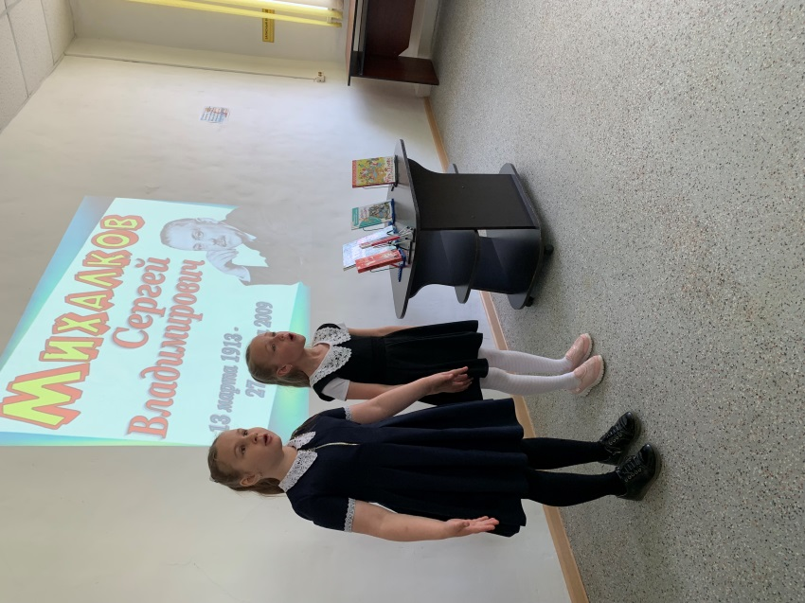
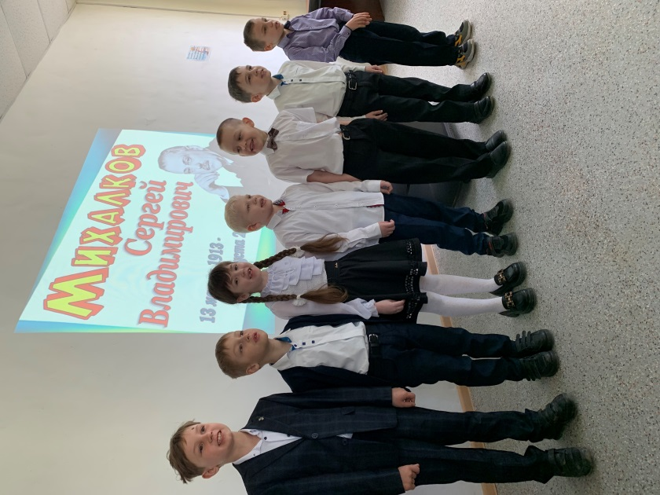

15 апреля в библиотеке-филиале №7 проведена познавательная программа по народным традициям «Пасха – праздник праздников», посвященный празднику Светлой Пасхи. Дети познакомились с историей праздника, с народными обычаями. Была оформлена книжная выставка по теме мероприятия.
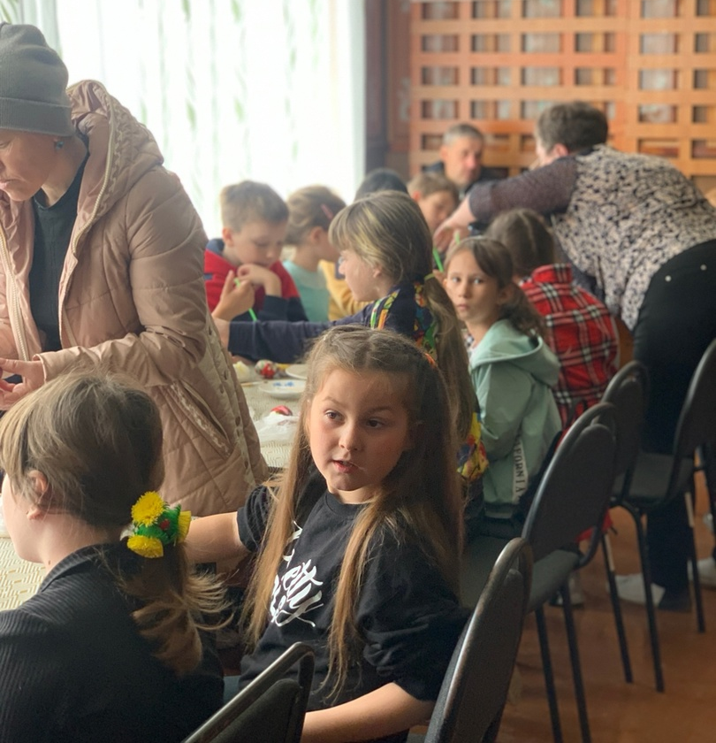
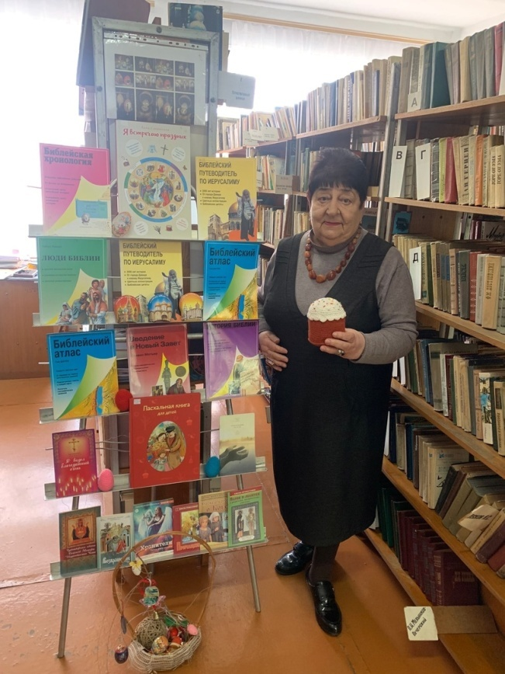

19 апреля в библиотеке-филиале №6 для детей микрорайона ЛДК провели игровую программу «Почитаем, поиграем, много нового узнаем». Библиотекари организовали познавательное пространство, в котором ребята не только познакомились с настольными книжными выставками, полистали понравившиеся им книжки и журналы, но и поиграли в настольные игры и приняли участие в литературной викторине по русским народным сказкам.

